Đại học Đà Nẵng

TRƯỜNG ĐẠI HỌC SƯ PHẠM KỸ THUẬT



BÁO CÁO CUỐI KỲ

MÔN LẬP TRÌNH C#

ĐỀ TÀI: WEBSITE BÁN MỸ PHẨM



GVHD : Lê Thị Bích Tra

SVTH : Hoàng Thị Cẩm Vân

MSV : 1811505310351

LHP : 220LTC03

*Đà Nẵng, tháng 06 năm 2021*

**MỤC LỤC**

**Link Github:** 1

**I.** **DATABASE SQL SERVER** 1

**II.** **C#** 3

**1.** **Tạo project, kết nối database** 3

**1.1.** **Tạo mới 1 project tên TestUngDung, dạng ASP.NET Web Application** 3

**1.2.** **Tạo mới 1 ứng dụng dạng Class Library (.NET Framework), tên ModelEF** 3

**1.3.** **Kết nối Database** 4

**1.4.** **Thêm tham chiếu từ project TestUngDung đến project ModelEF** 5

**1.5.** **Cài đặt Entity Framework cho Project TestUngDung** 5

**1.6.** **Copy chuỗi kết nối ở project ModelEF vào project TestUngDung** 5

**2.** **Thực hiện các yêu cầu cho trang Admin** 6

**2.1.** **Sử dụng template Admin mẫu, hiệu chỉnh lại cho phù hợp, và sử dụng các class css, bootstrap cho các chức năng bên dưới** 6

**2.2.** **Thực hiện chức năng Kiểm tra đăng nhập** 6

**2.3.** **Hiển thị danh sách UserAccount** 9

**2.4.** **Hiển thị danh sách sản phẩm** 13

**2.5.** **Thiết kế form, thực hiện chức năng thêm 1 sản phẩm** 18

**3.** **Thực hiện các yêu cầu cho trang Người dùng** 22

**3.1.** **Download 1 template bán hàng bất kỳ, hiệu chỉnh lại cho phù hợp với dữ liệu của bảng Sản phẩm** 22

**3.2.** **Đổ dữ liệu của bảng sản phẩm vào trang chủ.** 22

**Link Github:** https://github.com/HoangThiCamVan/BaoCaoCuoiKyCSharp

1. **DATABASE SQL SERVER**

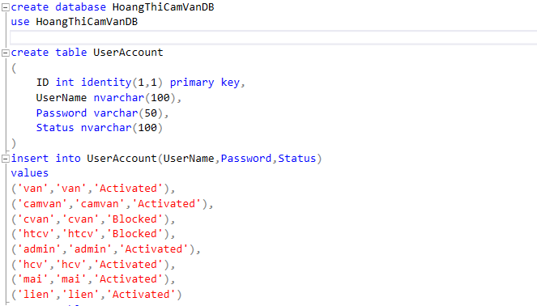

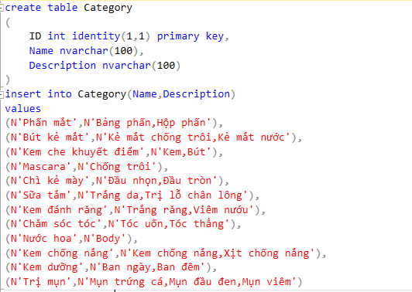

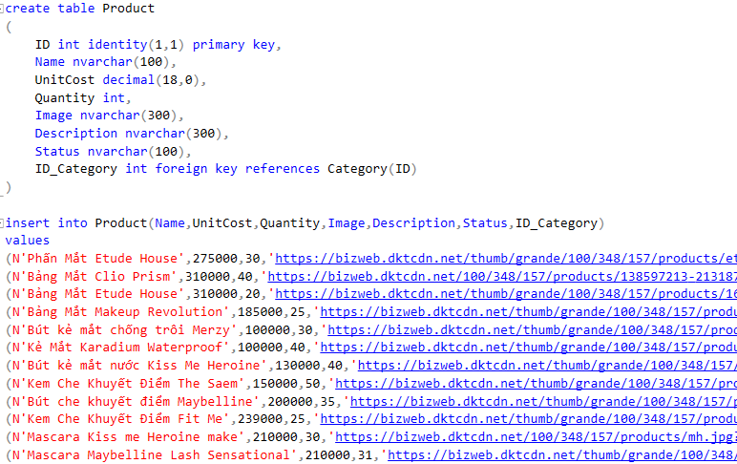

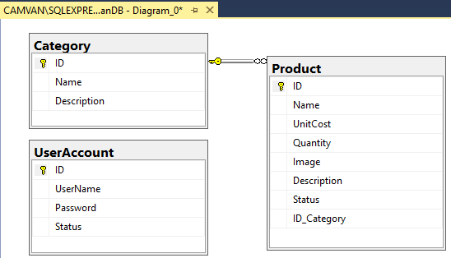

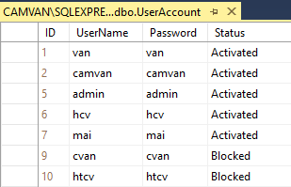 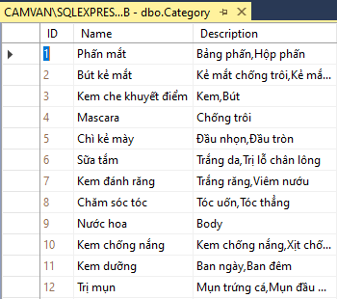

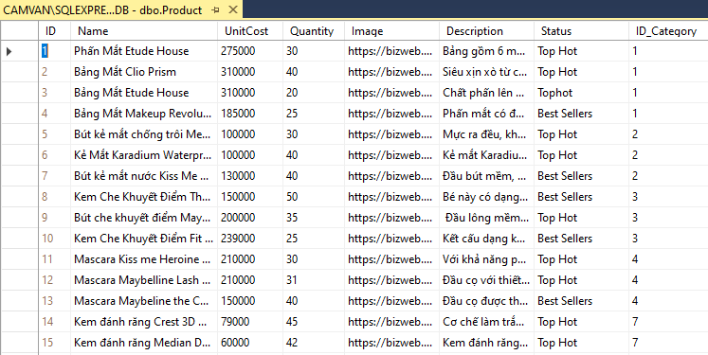

1. **C#**
2. **Tạo project, kết nối database**
   1. **Tạo mới 1 project tên TestUngDung, dạng ASP.NET Web Application**

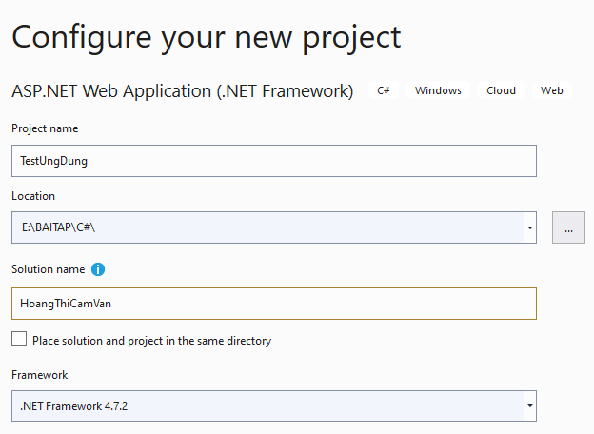

* 1. **Tạo mới 1 ứng dụng dạng Class Library (.NET Framework), tên ModelEF**

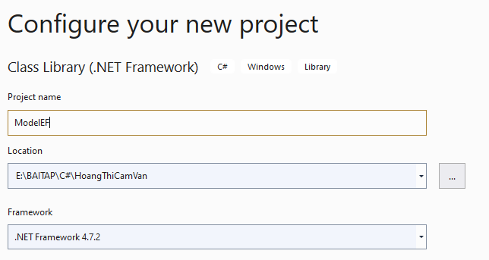

### **Kết nối Database**

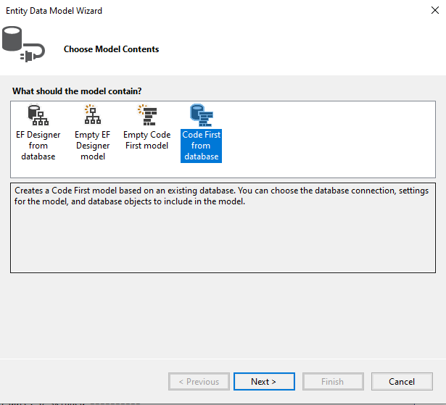

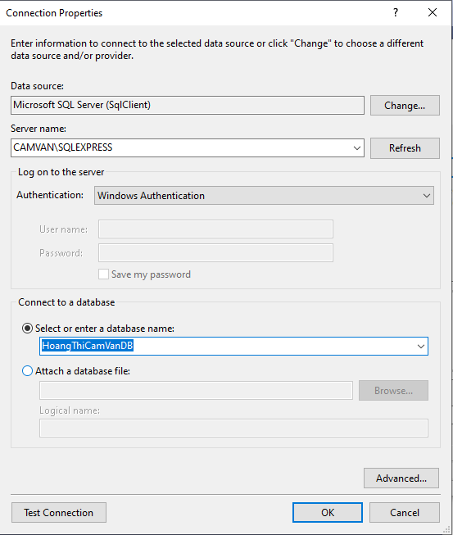

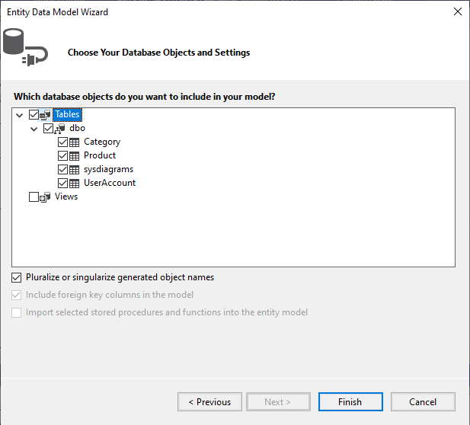

### **Thêm tham chiếu từ project TestUngDung đến project ModelEF**

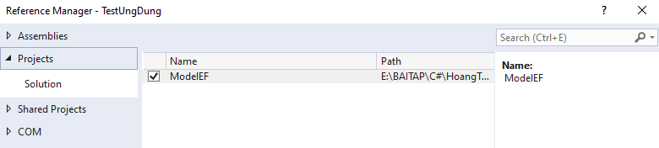

### **Cài đặt Entity Framework cho Project TestUngDung**

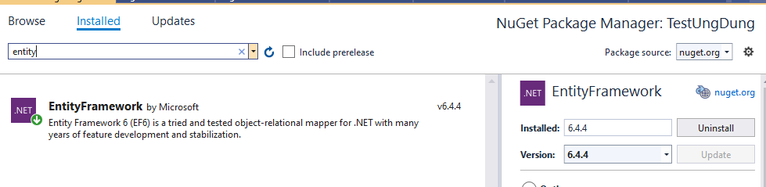

### **Copy chuỗi kết nối ở project ModelEF vào project TestUngDung**



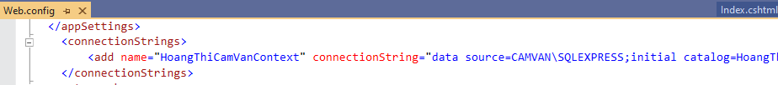

## **Thực hiện các yêu cầu cho trang Admin**

### **Sử dụng template Admin mẫu, hiệu chỉnh lại cho phù hợp, và sử dụng các class css, bootstrap cho các chức năng bên dưới**

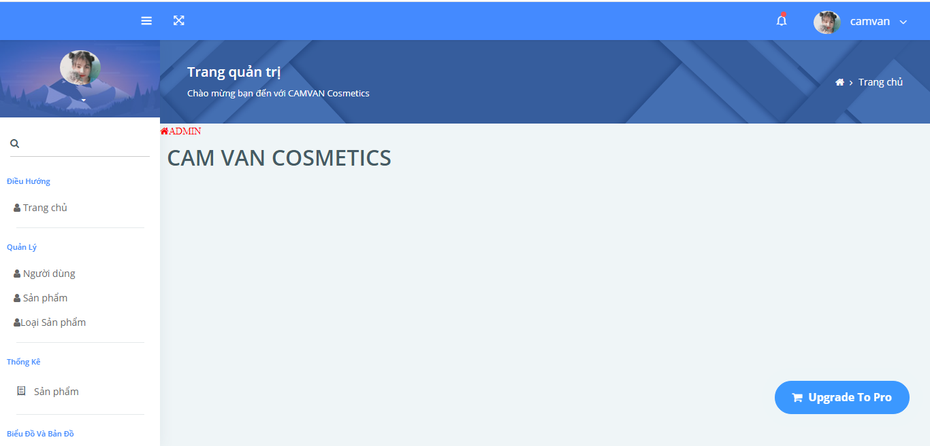

### **Thực hiện chức năng Kiểm tra đăng nhập**

* + 1. **Code**
* LoginModel

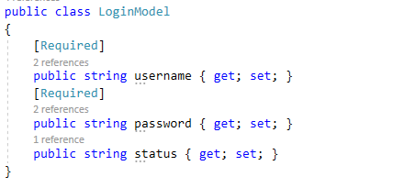

* UserDao

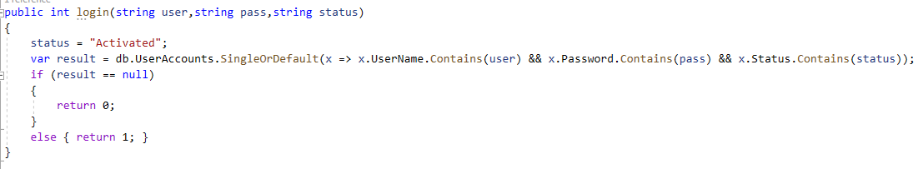

* LoginController

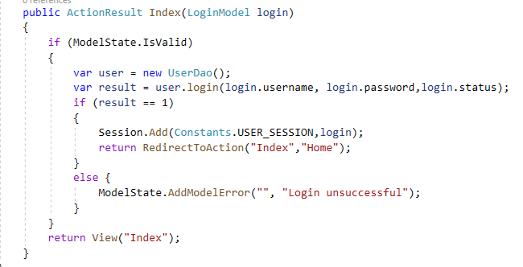

* View Login

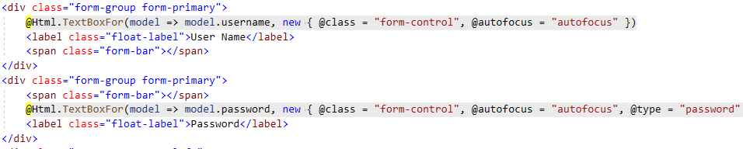

* + 1. **Kết quả chạy**
* Nhập sai UserName hoặc Password

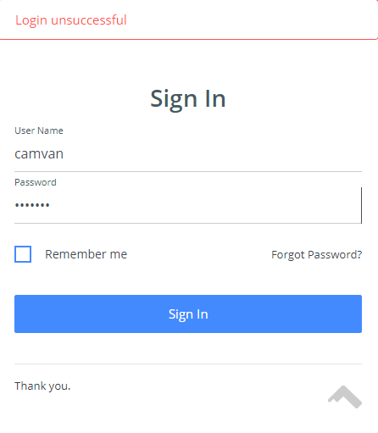

* Nhập đúng UserName,Password nhưng có status là “Blocked” trong SQL

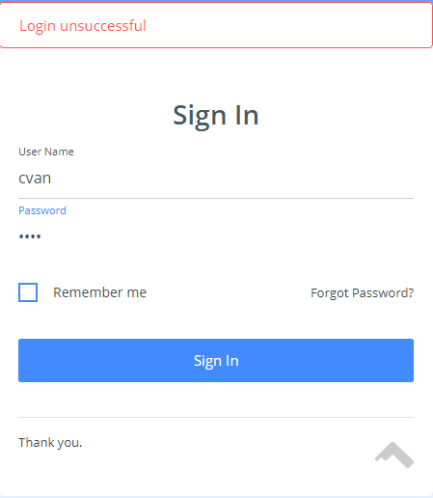

* Nhập đúng UserName,Password,Status trong SQL không phải là “Blocked”

🡪 Đi đến trang Home Admin 🡪 Hiển thị tên UserName đã đăng nhập thành công ở trang Home Admin

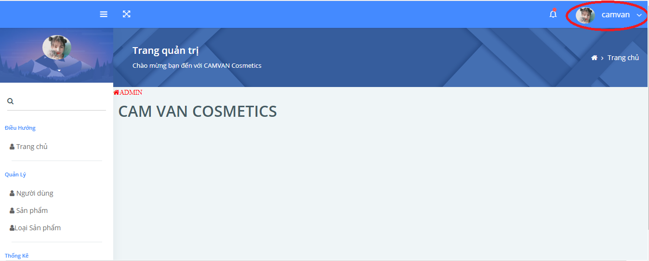

### **Hiển thị danh sách UserAccount**

* + 1. **Code**

1. **Phân trang danh sách tài khoản người dùng (5 user/trang),chức năng tìm kiếm**

* UserDao

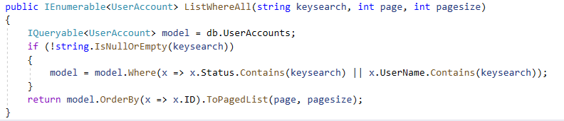

* UserAccountController

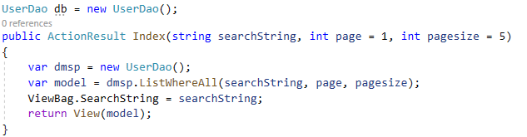

1. **Xóa 1 người dùng có Status là Blocked**

* UserDao

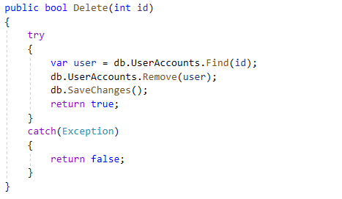

* UserAccountController

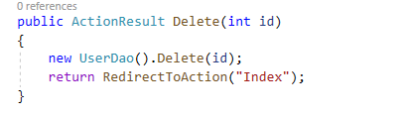

View UserAccount

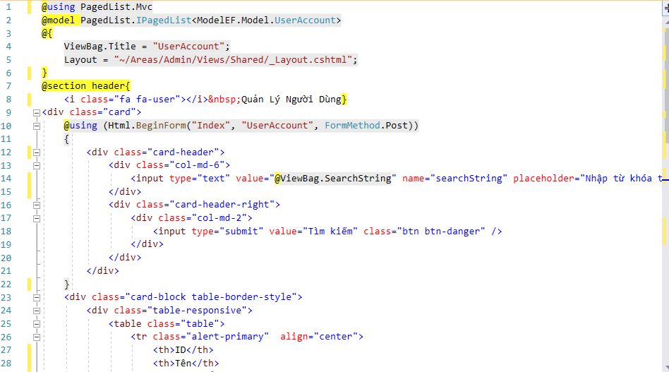

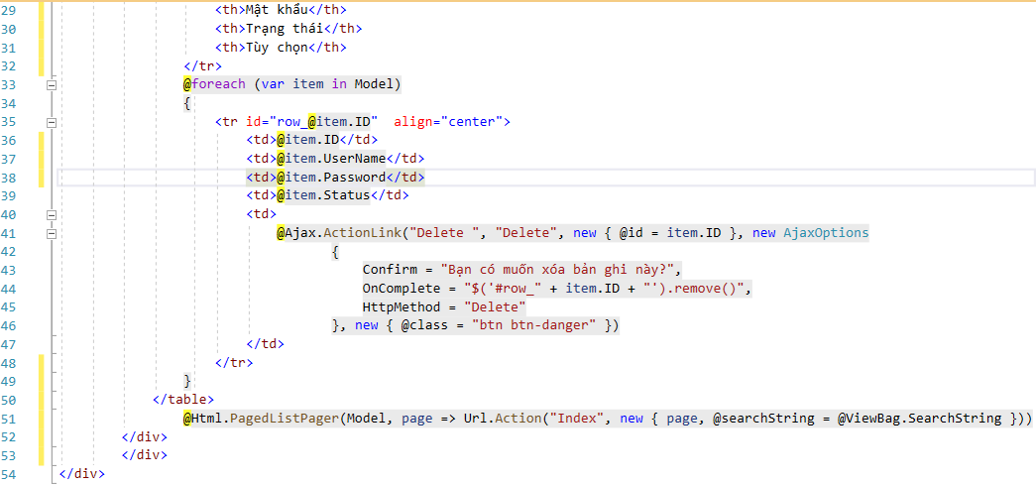

* + 1. **Kết quả chạy**
* **Phân trang danh sách tài khoản người dùng (5 user/trang)**

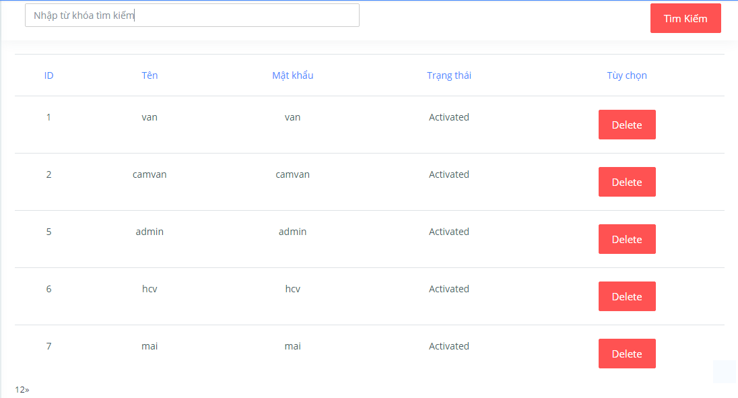

* **Tìm kiếm**
* Dữ liệu có trong SQL

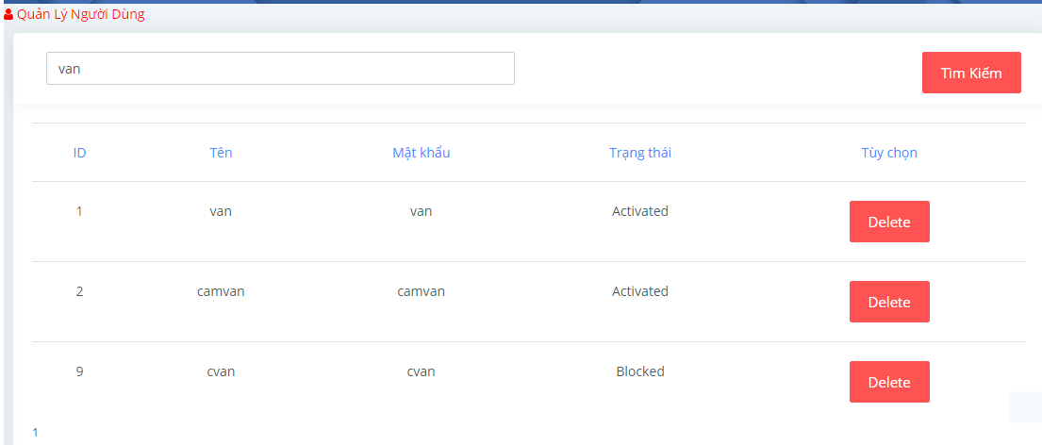

* Dữ liệu không có trong SQL

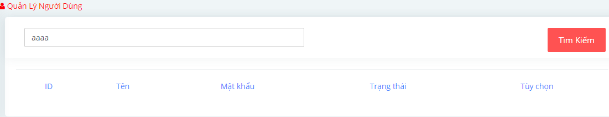

* **Xóa 1 người dùng có Status là Blocked**

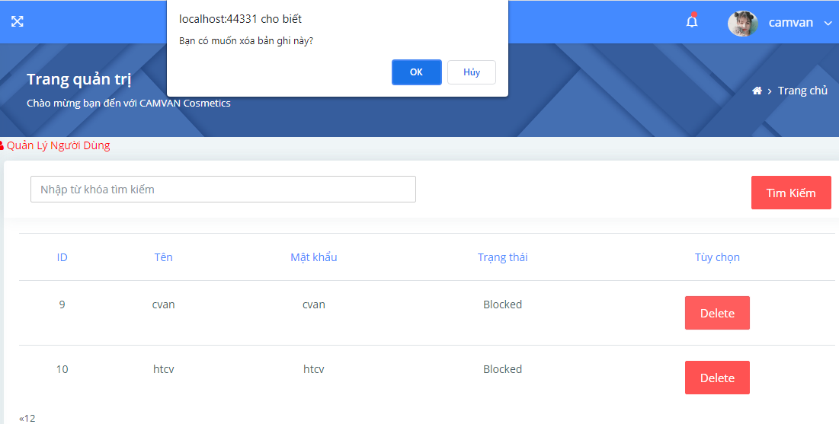

* Chọn OK

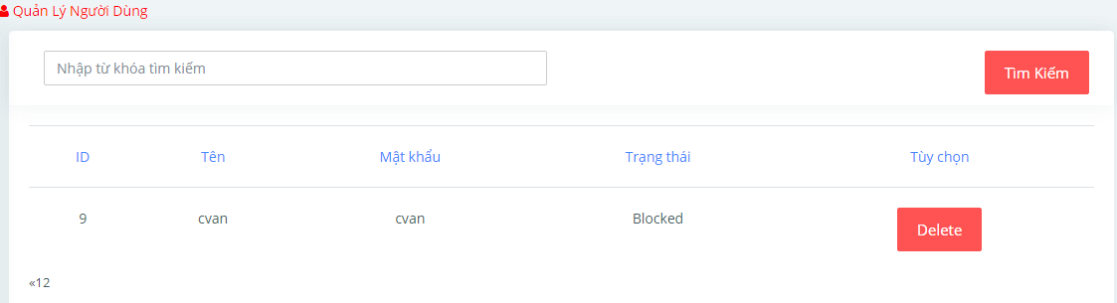

* 1. **Hiển thị danh sách sản phẩm**
     1. **Code**

1. **Sắp xếp theo Số lượng tăng dần, Đơn giá giảm dần, dưới dạng bảng có các cột**

* ProductDao

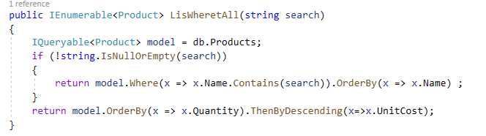

* ProductController

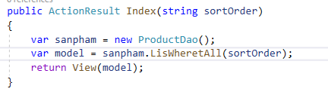

* View Product (Index)

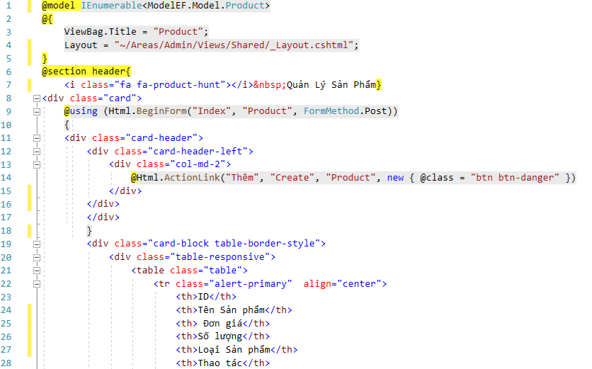

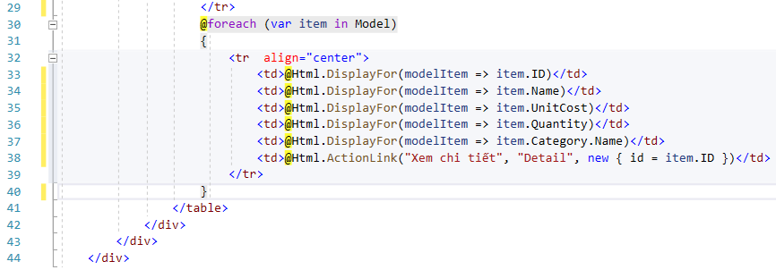

1. **Click vào link Xem chi tiết (ở cột Thao tác) sẽ chuyển đến trang xem được chi tiết của sản phẩm**

* ProductDao

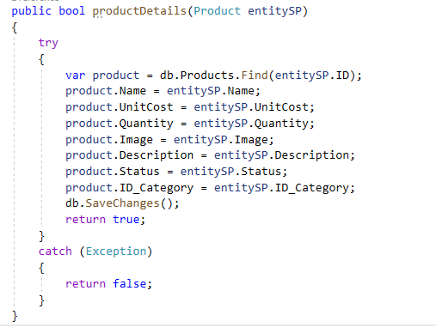

* ProductController

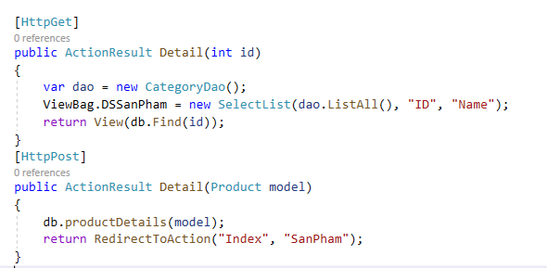

* View Product (Detail)

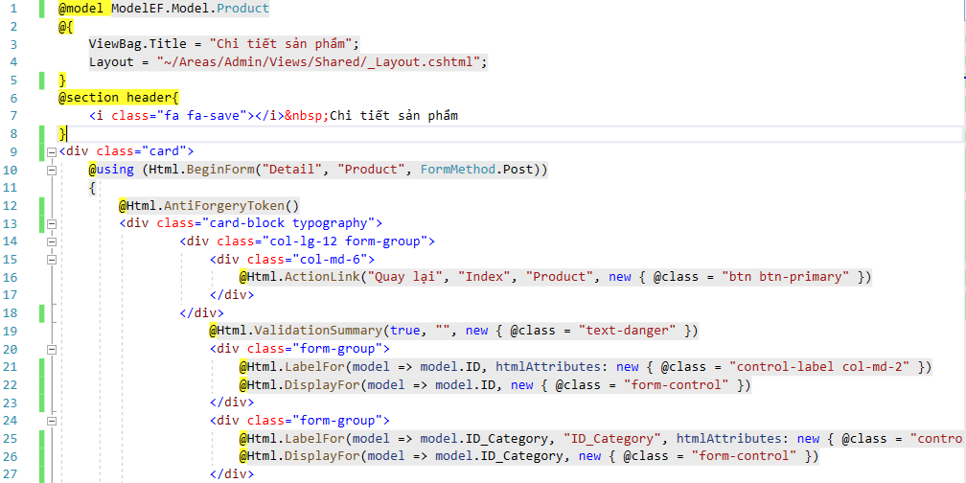

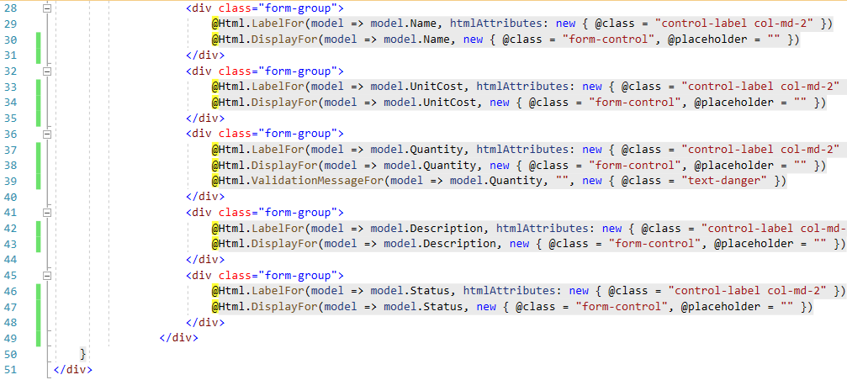

* + 1. **Kết quả chạy**
* **Danh sách sản phẩm sắp xếp theo Số lượng tăng dần, Đơn giá giảm dần, dưới dạng bảng có các cột**

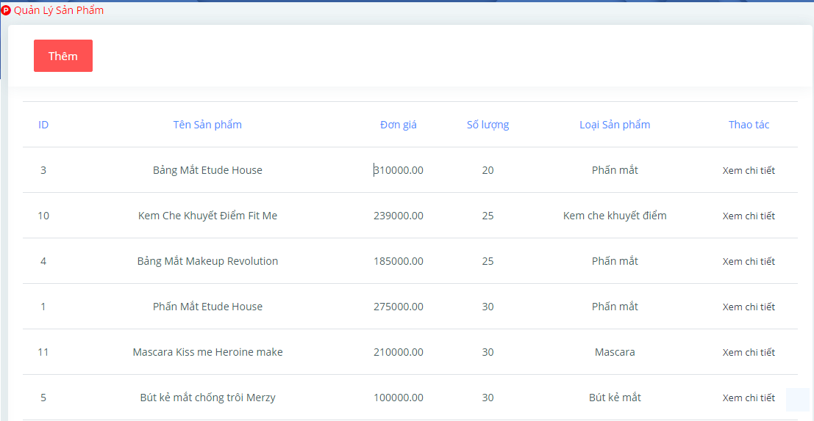

* **Click vào link Xem chi tiết (ở cột Thao tác) sẽ chuyển đến trang xem được chi tiết của sản phẩm**

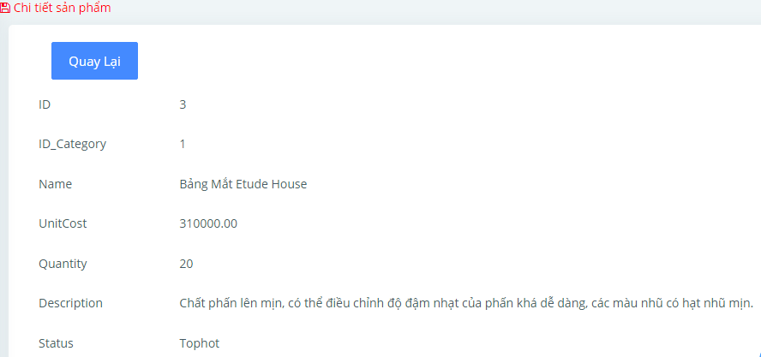

* 1. **Thiết kế form, thực hiện chức năng thêm 1 sản phẩm**
     1. **Code**
* ProductModel

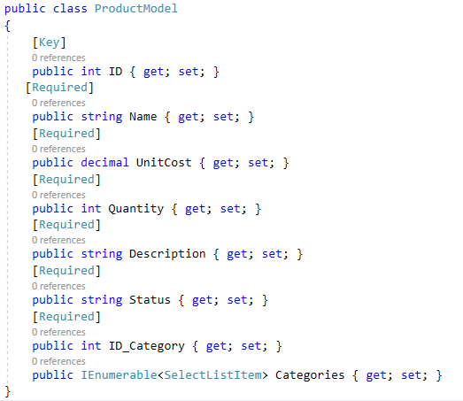

* ProdutDao

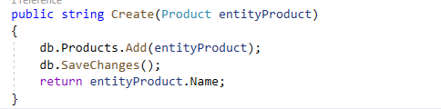

* ProductController

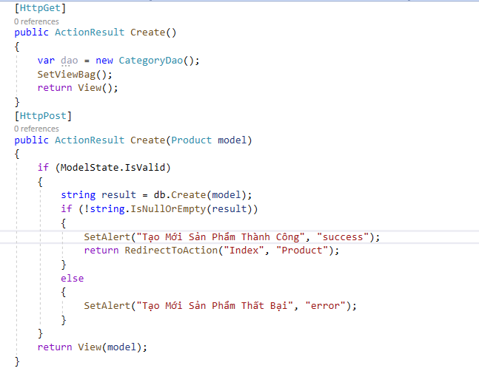

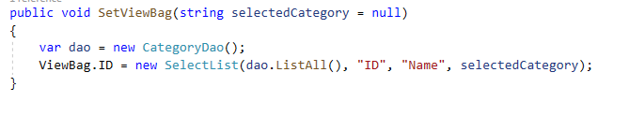

* View Produt (Create)

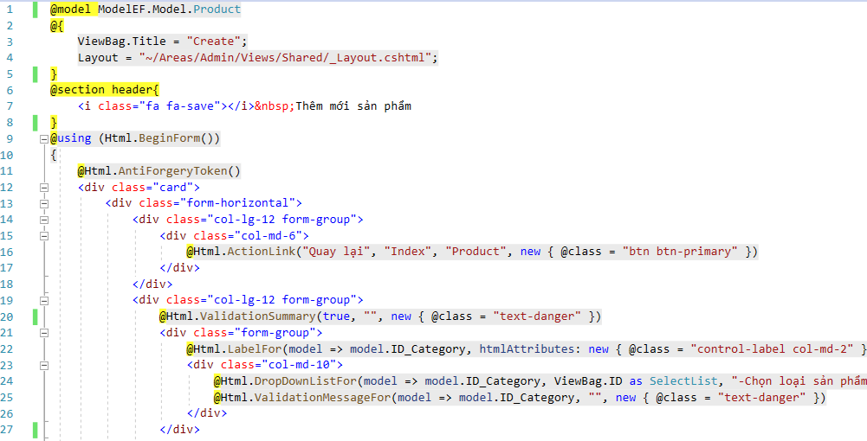

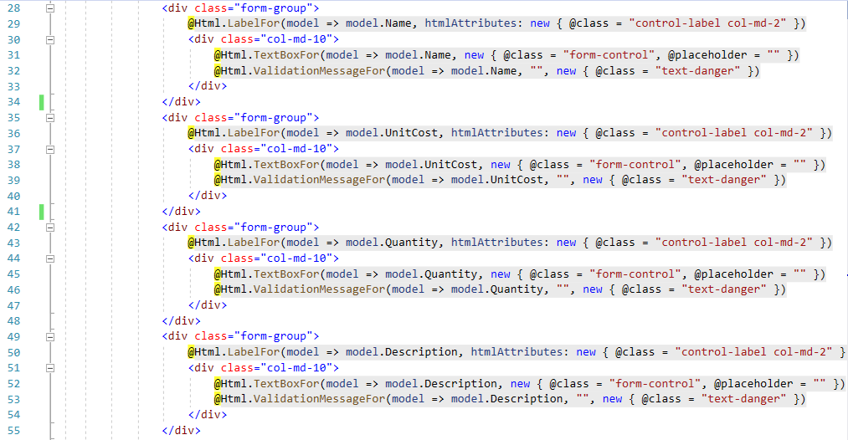

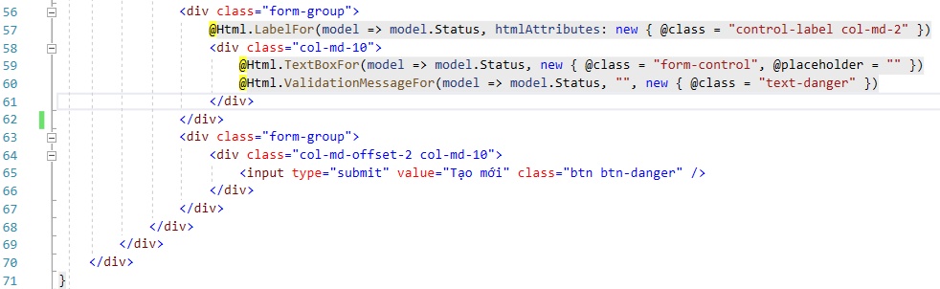

* + 1. **Kết quả chạy**

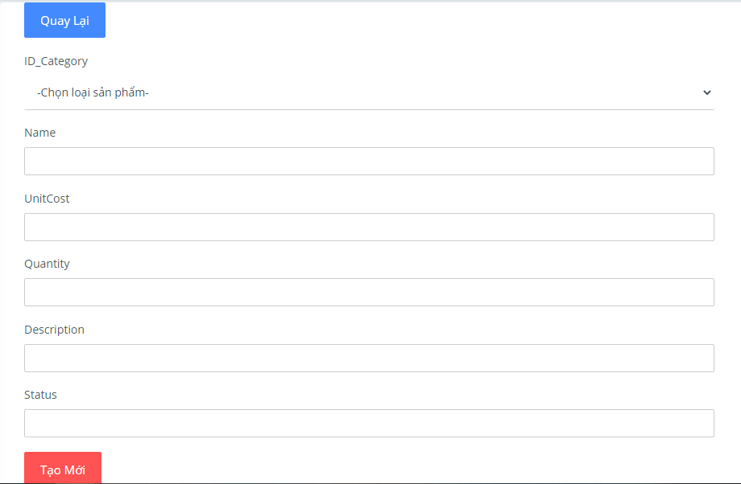

**Dropdownlist: đổ dữ liệu của bảng Loại sản phẩm vào**

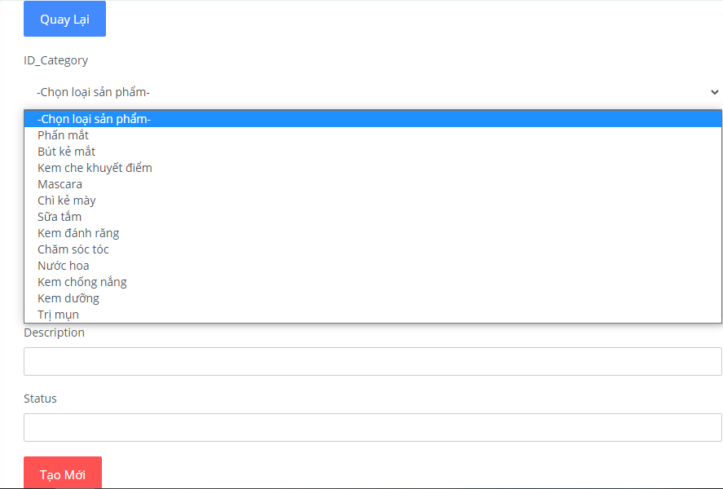

Nhập thông tin sản phẩm

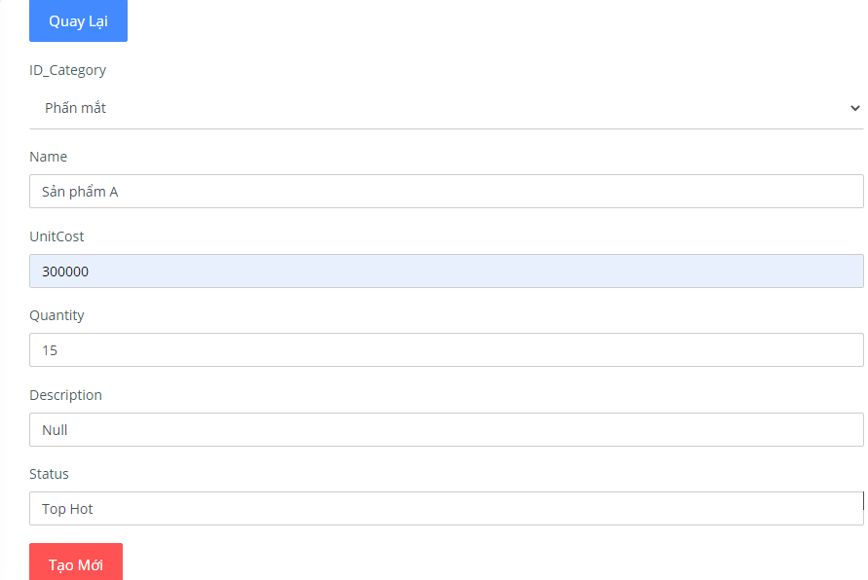

* Chọn button “Tạo mới”

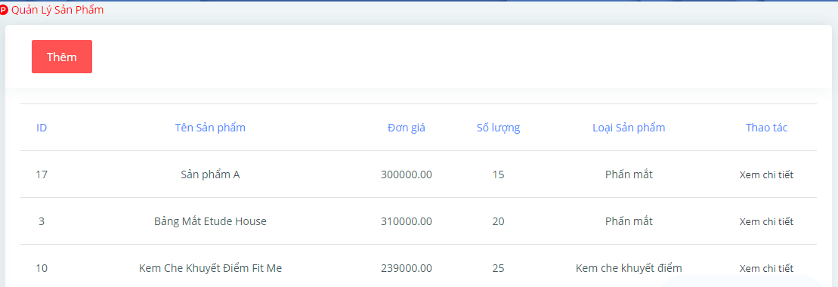

1. **Thực hiện các yêu cầu cho trang Người dùng**

### **Download 1 template bán hàng bất kỳ, hiệu chỉnh lại cho phù hợp với dữ liệu của bảng Sản phẩm**

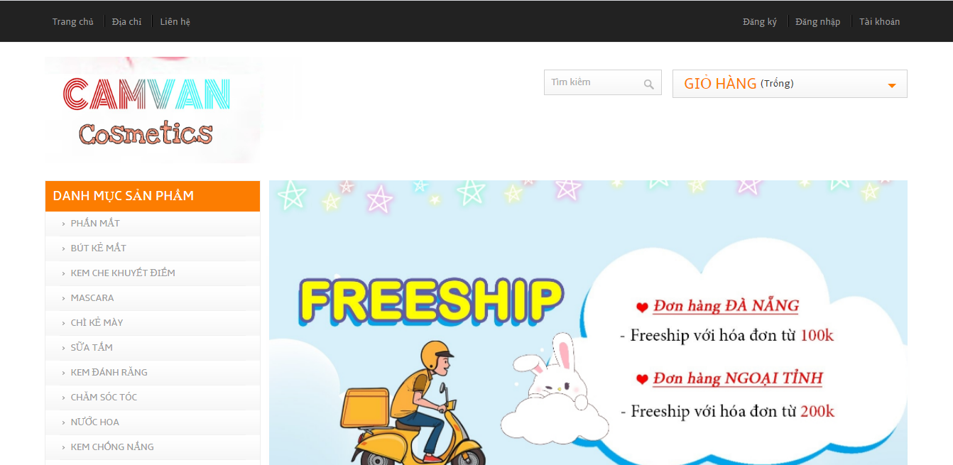

* 1. **Đổ dữ liệu của bảng sản phẩm vào trang chủ.**

Đổ theo Loại Sản phẩm

* + 1. **Code**
* ProductDao

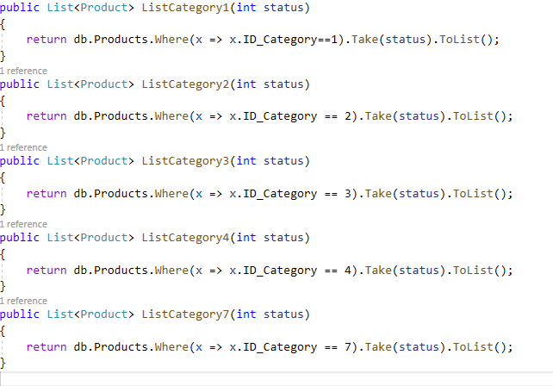

* HomeCVCosmeticsController

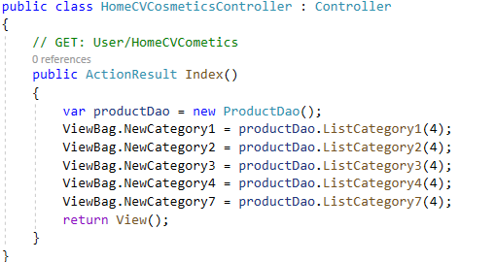

* LayoutCVCosmetics

Truyền ViewBag

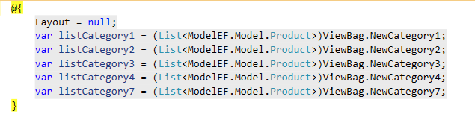

Gán dữ liệu để truyền vào Sản phẩm

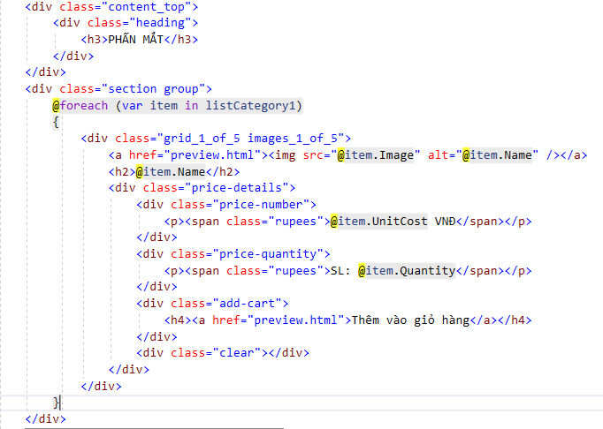

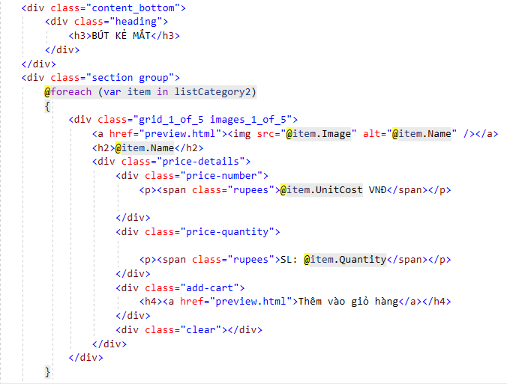

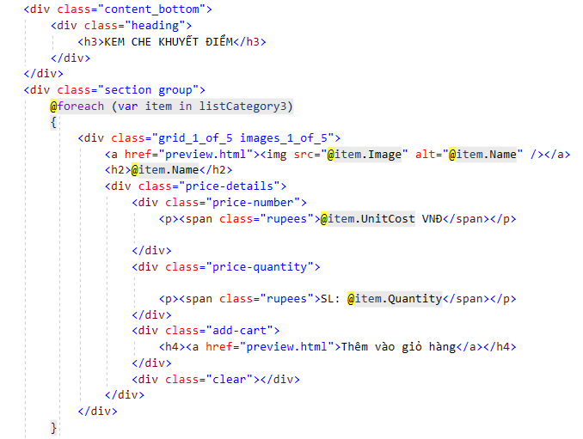

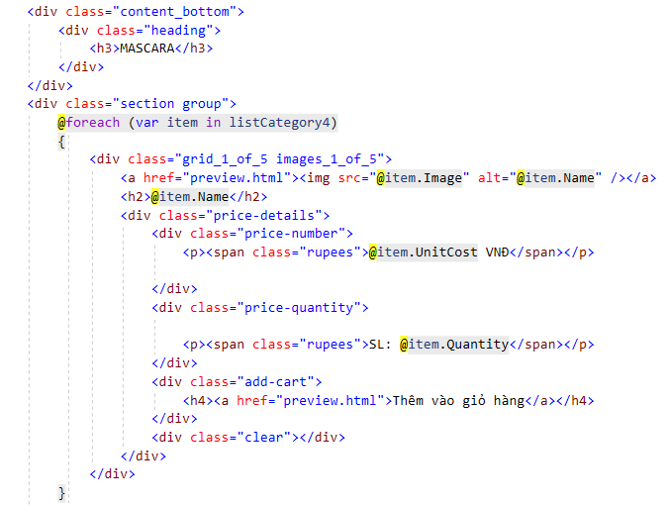

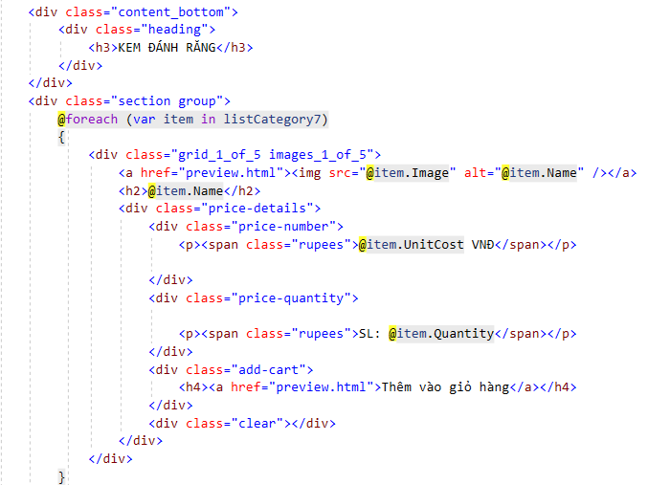

* + 1. **Kết quả chạy**

